DESENVOLVIMENTO DE UM ROBÔ HUMANOIDE INTEGRADO COM IA
Marjorie Pereira de Castro; Ana Caroline Meireles Soares

Resumo
Robôs humanoides comerciais custam caro para escolas e institutos públicos. Este trabalho teve como objetivo construir o ÓRION, um robô humanoide de baixo custo feito por estudantes do IFMA Campus Santa Inês, e ligá-lo a um modelo de inteligência artificial que recebe comandos por voz. O trabalho foi feito entre outubro de 2025 e setembro de 2026. As peças foram desenhadas no Autodesk Fusion 360 e impressas em 3D. O robô tem oito servomotores nas pernas, controlados por uma placa ESP32, e um sensor de movimento no peito. Para operar o robô, a equipe criou o ServoTUI, um programa em Python que move cada motor, salva posições e repete movimentos gravados. Também foi montada uma cópia virtual do robô, o gêmeo digital, no Blender e no simulador MuJoCo, para testar movimentos sem risco de quebrar peças. Um agente de voz com o Google Gemini transforma pedidos falados em comandos. Na bancada, preso por um cabo de segurança, o robô moveu cada junta, ficou em pé, agachou e voltou a ficar em pé, e ficou agachado por cerca de quatro minutos sem cair. Andar e passar o peso do corpo para os lados funcionou na simulação, mas não no robô real. Isso mostra uma limitação do simulador, que não reproduz todas as condições reais, como folgas nas peças, massa real e atrito com a mesa. O robô já faz movimentos simples e pode ser usado no ensino, mas precisa de ajustes para caminhar.
Palavras-chave: Robô humanoide. Robótica educacional. Impressão 3D. Inteligência artificial. Simulação.
Financiamento: IFMA, PIBITI (Edital PRPGI nº 09/2025 – PIBITI Ensino Superior 2025/2026).

Introdução
A robótica humanoide estuda robôs com a forma parecida com a do corpo humano. Segundo Lima (2009), construir um robô assim envolve mecânica, eletrônica, controle e inteligência artificial ao mesmo tempo. Por esse motivo, um projeto desse tipo ajuda o estudante a aprender várias áreas de uma vez.
Na escola, a robótica estimula a criatividade e o trabalho com problemas reais (PEREIRA et al., 2006). Papert (1980) defende que se aprende melhor construindo e programando coisas concretas. A cultura maker segue essa ideia e usa ferramentas como a impressão 3D e placas eletrônicas baratas.
O problema é o preço. Robôs humanoides comerciais custam caro para escolas e institutos públicos, principalmente no interior do Maranhão. Um robô feito com peças impressas e componentes simples pode ser montado, programado e consertado pelos próprios alunos.
Outro ponto é a conversa com o robô. Santos et al. (2024) mostraram que um humanoide que entende o português fica mais fácil de usar. Hoje, modelos de inteligência artificial podem ser acessados pela internet por meio de uma interface de programação (API), sem precisar de um computador caro dentro do robô.
Fazer um robô de duas pernas andar é difícil. Testar diretamente no robô pode causar quedas e quebrar peças. Uma saída é usar um gêmeo digital, uma cópia virtual que imita o robô real (GRIEVES; VICKERS, 2017). A simulação, porém, nunca é igual ao mundo real, e o que funciona no computador pode falhar no robô (JAKOBI; HUSBANDS; HARVEY, 1995).
O objetivo deste trabalho foi desenvolver o ÓRION, um robô humanoide de baixo custo com peças impressas em 3D, um programa para controlar os motores, uma cópia virtual para testes e comandos por voz com inteligência artificial.

Metodologia
Trata-se de uma pesquisa aplicada, de desenvolvimento tecnológico, com testes práticos (GIL, 2017). O trabalho foi feito no Grupo de Robótica ORION, do IFMA Campus Santa Inês, pela bolsista e por outros integrantes do grupo, entre outubro de 2025 e setembro de 2026. O estudo não coletou dados de pessoas.
Primeiro, a equipe estudou trabalhos parecidos e apresentou seminários sobre eles. Depois, desenhou as peças no Autodesk Fusion 360 e imprimiu tudo em 3D. Após os primeiros testes, as peças das pernas foram redesenhadas para os motores encaixarem melhor e foram impressas de novo. Cada perna tem quatro servomotores TowerPro MG90S: dois no quadril, um no joelho e um no tornozelo.
O controle fica com uma placa ESP32. Ela envia os comandos para a placa PCA9685, que gera os sinais dos servomotores (NXP SEMICONDUCTORS, 2015). No peito do robô fica o sensor de movimento MPU-6050, que mede a inclinação do tronco (INVENSENSE, 2013). O programa da ESP32 foi escrito em C++ e recebe os comandos do computador por um cabo USB. Cada movimento começa e termina devagar, para evitar trancos nos motores.
Para operar o robô, a equipe criou o ServoTUI, um programa em Python que roda no terminal (Figura 1). Nele é possível mover cada motor, ver as leituras do sensor, salvar posições e gravar movimentos em etapas, que depois são repetidos em ordem. O programa também guarda o limite de cada motor. As funções foram conferidas com 56 testes automáticos.
Figura 1 – Programa ServoTUI: (a) tela principal, com os 16 canais e o sensor de movimento; (b) editor de movimentos
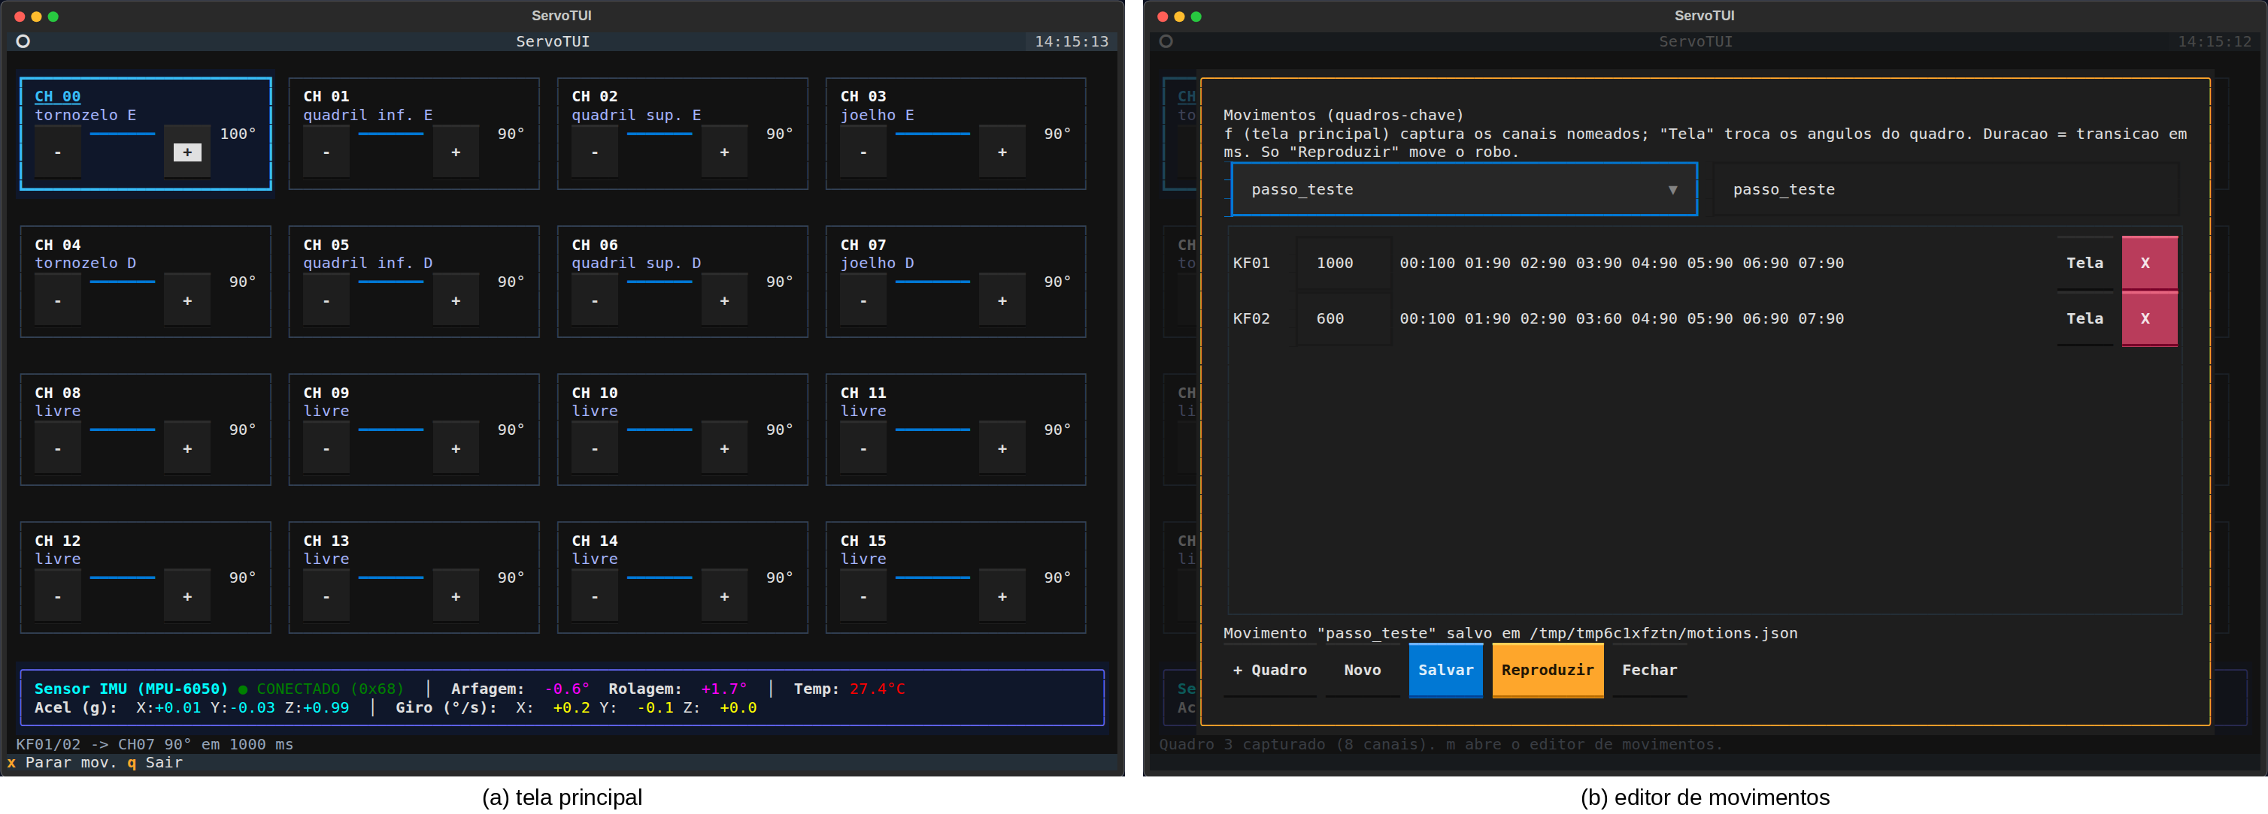
Fonte: elaborada pelas autoras (2026).
A cópia virtual do robô foi montada no Blender, com os desenhos das peças e fotos do robô real (Figura 2). A física foi simulada no MuJoCo, programa que calcula o movimento de corpos com gravidade e contato com o chão (TODOROV; EREZ; TASSA, 2012). O robô virtual recebe os mesmos comandos do robô real. Para caminhar, foi escrito um controlador que usa o sensor de movimento: ele inclina o corpo sobre um pé antes de levantar o outro e corrige a inclinação para frente e para trás. Na simulação, a equipe testou mover as juntas, agachar, andar e resistir a um pequeno empurrão.
Figura 2 – Robô ÓRION montado (à esquerda) e seu gêmeo digital no Blender (à direita)
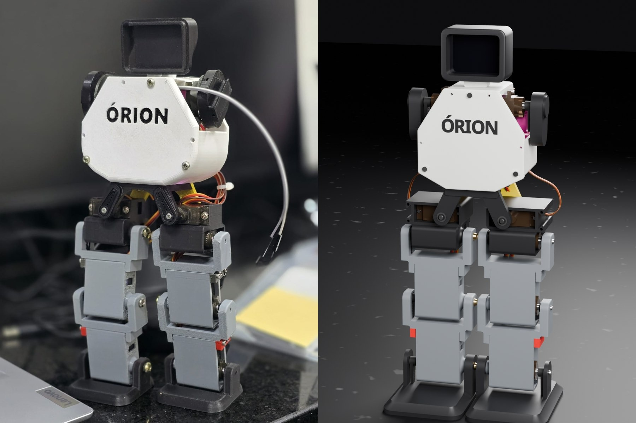
Fonte: elaborada pelas autoras (2026).
Os testes no robô real foram feitos na bancada, com o robô preso por um cabo de segurança para não cair. Um programa no computador enviava os comandos e salvava os dados do sensor. Foram testados: mover cada junta, ficar em pé, agachar e voltar, ficar agachado com correção automática para frente e para trás e tentar caminhar.
O projeto previa usar o ChatGPT, mas a equipe trocou pelo Google Gemini por causa do custo. O agente de voz grava a fala, envia o áudio ao Gemini e recebe de volta uma ação, como "ficar em pé" ou "mover o tornozelo" (GOOGLE, 2026). Antes de chegar ao robô, cada comando é conferido pelo programa. O agente foi testado com cinco pedidos, sem o robô conectado.

Resultados e Discussão
O robô foi montado com oito juntas nas pernas, e cada junta foi ligada a um canal da placa PCA9685. As posições "em pé" e "equilíbrio" ficaram salvas no ServoTUI. Os braços ainda não foram montados.
A Figura 3 mostra os testes na bancada. O robô conseguiu fazer movimentos simples: mover cada junta, ficar em pé, agachar e voltar a ficar em pé. Com a correção automática do sensor, ele ficou agachado por 20 s em vários testes e, em um deles, por cerca de quatro minutos sem cair. Em um dos testes, o robô caiu ao agachar; depois de ajustes, os testes seguintes terminaram sem queda.
Figura 3 – Testes na bancada: (a) robô em pé, preso pelo cabo de segurança; (b) robô agachado; (c) e (d) tentativa de caminhada
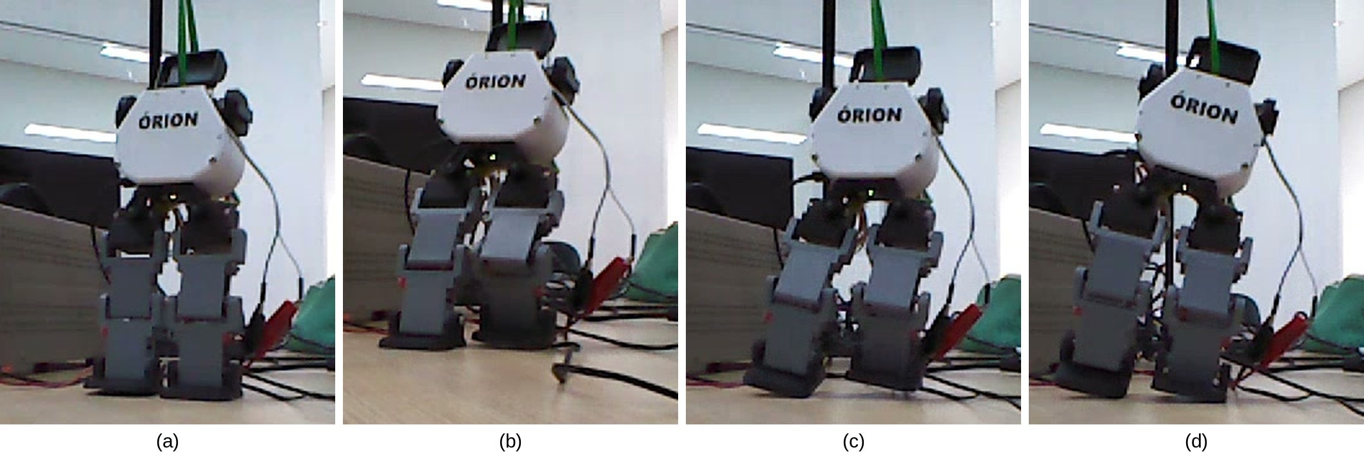
Fonte: elaborada pelas autoras (2026).
Outros movimentos não deram certo no robô real. Na tentativa de caminhada (Figura 3c e 3d), o robô não conseguiu passar o peso do corpo para um dos pés. O tronco inclinou para o lado no máximo cerca de 6°, e o passo não se completou. Assim, andar e mover o corpo para os lados ainda não são possíveis no ÓRION e precisam de mais ajustes no robô real.
No gêmeo digital, esses mesmos movimentos funcionaram. O robô virtual inclinou o tronco cerca de 11° para cada lado, deu seis passos e continuou em pé depois de um pequeno empurrão (Figura 4). A Tabela 1 compara os resultados.
Figura 4 – Caminhada do gêmeo digital no MuJoCo: (a) em pé; (b) e (c) tronco inclinado para cada lado; (d) passo
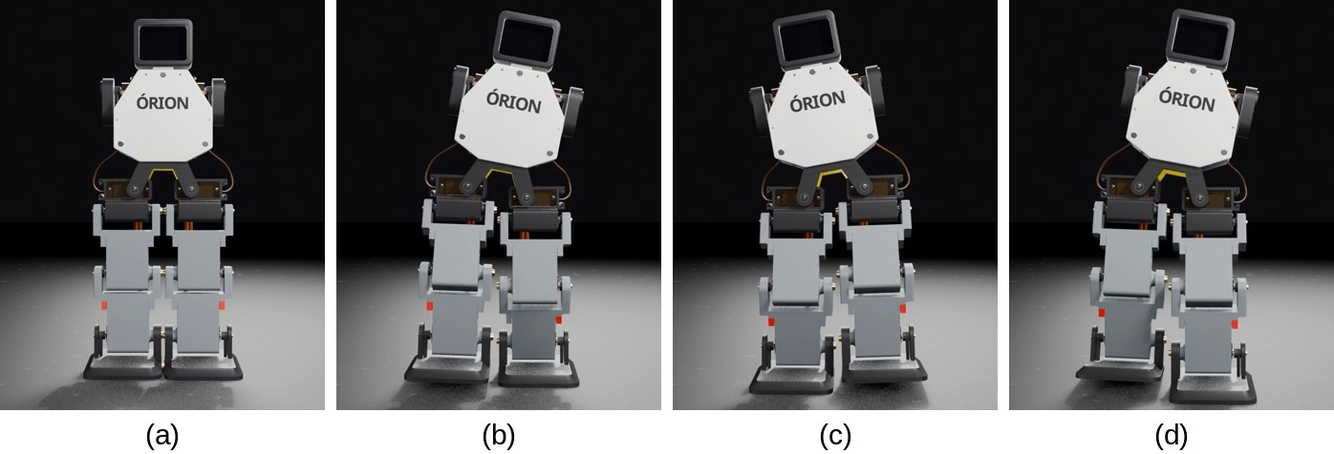
Fonte: elaborada pelas autoras (2026).
Tabela 1 – Movimentos testados no gêmeo digital e no robô real
Movimento | Gêmeo digital | Robô na bancada
Mover cada junta | Funcionou | Funcionou
Ficar em pé | Funcionou | Funcionou
Agachar e voltar a ficar em pé | Funcionou | Funcionou
Passar o peso para os lados | Funcionou | Não funcionou
Caminhar | Funcionou | Não funcionou
Resistir a um empurrão | Funcionou | Não testado
Fonte: dados da pesquisa (2026).
A diferença entre a simulação e o robô real é uma limitação do simulador. O MuJoCo calcula o movimento a partir de um modelo, e esse modelo não tem todas as variáveis do robô real. A massa das peças foi estimada, e não medida. As folgas nas engrenagens dos motores e nos encaixes das peças impressas, o atrito dos pés com a mesa e os cabos que puxam o robô entram de forma aproximada ou não entram. No robô real, os comandos também chegam com atraso, porque passam pelo cabo USB. Jakobi, Husbands e Harvey (1995) chamam essa diferença de lacuna da realidade e mostram que um controle que funciona só na simulação pode falhar no robô. Por isso, o resultado da simulação é um ponto de partida, e o robô real ainda precisa de ajustes.
O agente de voz entendeu os cinco pedidos de teste em português (Tabela 2). Ele gerou o comando para o robô ficar em pé e para mover o tornozelo direito, respondeu a uma pergunta de física e enviou o comando de desligar os motores ao ouvir "pare". Quando pediram para acenar, explicou que os braços ainda não estão montados. Os pedidos com movimento levaram mais de 3 s, o que ainda é lento para uma conversa. Diferente do trabalho de Santos et al. (2024), que usou um programa separado para reconhecer a fala, aqui o próprio modelo recebe o áudio, o que deixa o sistema mais simples.
Tabela 2 – Testes do agente de voz, sem o robô conectado
Pedido | O que o agente fez | Tempo (s)
"Órion, fica de pé aí pra mim." (áudio) | Comando para ficar em pé | 3,4
"Mexe o tornozelo direito pra noventa graus." (áudio) | Comando para o tornozelo direito | 4,1
"Quanto é a resistência se a tensão for 12 V e a corrente 2 A?" (áudio) | Respondeu: 6 ohms | 2,6
"Pare!" (texto) | Comando para desligar os motores | 1,7
"Acene para a turma!" (texto) | Explicou que os braços não estão montados | 0,9
Fonte: dados da pesquisa (2026).
Nota: áudios gerados por computador, sem voz de estudantes.

Conclusões
O ÓRION está montado e faz movimentos simples na bancada: move cada junta, fica em pé, agacha e volta a ficar em pé, e fica agachado por cerca de quatro minutos com a correção do sensor. O ServoTUI facilita os testes, o gêmeo digital permite experimentar movimentos sem risco para as peças e o agente de voz transforma pedidos em português em comandos para o robô.
Andar e passar o peso para os lados funcionam só na simulação. Essa diferença é uma limitação do simulador, que não reproduz todas as variáveis do robô real, como folgas, massa, atrito e atraso dos comandos. Os próximos passos são medir essas variáveis e ajustar o modelo, calibrar cada motor, levar o controle de equilíbrio para a ESP32, montar os braços e usar o robô em sala de aula.

Agradecimentos
Ao Instituto Federal do Maranhão (IFMA), Campus Santa Inês, pela bolsa PIBITI e pela infraestrutura, e aos integrantes do Grupo de Robótica ORION, pela ajuda na montagem e nos testes do protótipo.

Referências
GIL, A. C. Como elaborar projetos de pesquisa. 6. ed. São Paulo: Atlas, 2017.
GOOGLE. Function calling with the Gemini API. Mountain View: Google, 2026. Disponível em: https://ai.google.dev/gemini-api/docs/function-calling. Acesso em: 30 set. 2026.
GRIEVES, M.; VICKERS, J. Digital twin: mitigating unpredictable, undesirable emergent behavior in complex systems. In: KAHLEN, F.-J.; FLUMERFELT, S.; ALVES, A. (ed.). Transdisciplinary perspectives on complex systems: new findings and approaches. Cham: Springer, 2017. p. 85-113.
INVENSENSE. MPU-6000 and MPU-6050 product specification: revision 3.4. Sunnyvale: InvenSense, 2013.
JAKOBI, N.; HUSBANDS, P.; HARVEY, I. Noise and the reality gap: the use of simulation in evolutionary robotics. In: EUROPEAN CONFERENCE ON ARTIFICIAL LIFE, 3., 1995, Granada. Advances in artificial life. Berlin: Springer, 1995. p. 704-720. (Lecture Notes in Computer Science, v. 929).
LIMA, J. L. S. M. Construção de um modelo realista e controlo de um robô humanóide. 2009. Tese (Doutoramento em Engenharia Electrotécnica e de Computadores) – Faculdade de Engenharia, Universidade do Porto, Porto, 2009. Disponível em: https://hdl.handle.net/10216/58830. Acesso em: 30 set. 2026.
NXP SEMICONDUCTORS. PCA9685: 16-channel, 12-bit PWM Fm+ I²C-bus LED controller. Rev. 4. Eindhoven: NXP Semiconductors, 2015. Product data sheet. Disponível em: https://www.nxp.com/docs/en/data-sheet/PCA9685.pdf. Acesso em: 30 set. 2026.
PAPERT, S. Mindstorms: children, computers, and powerful ideas. New York: Basic Books, 1980.
PEREIRA, R. F. O. et al. Desenvolvimento de um robô bípede simples e autônomo. In: ENCONTRO LATINO AMERICANO DE INICIAÇÃO CIENTÍFICA, 10.; ENCONTRO LATINO AMERICANO DE PÓS-GRADUAÇÃO, 6., 2006, São José dos Campos. Anais [...]. São José dos Campos: UNIVAP, 2006. p. 294-297.
SANTOS, J. R. S. dos et al. Testes e desenvolvimento preliminar de módulos e bibliotecas para comunicação em português para o robô humanoide Arthur FrankSteam utilizando PLN. In: ESCOLA REGIONAL DE COMPUTAÇÃO BAHIA, ALAGOAS E SERGIPE, 24., 2024, Salvador. Anais [...]. Porto Alegre: Sociedade Brasileira de Computação, 2024. p. 185-194. DOI: https://doi.org/10.5753/erbase.2024.4464.
TODOROV, E.; EREZ, T.; TASSA, Y. MuJoCo: a physics engine for model-based control. In: IEEE/RSJ INTERNATIONAL CONFERENCE ON INTELLIGENT ROBOTS AND SYSTEMS, 2012, Vilamoura. Proceedings [...]. Piscataway: IEEE, 2012. p. 5026-5033.

Estudante do Curso de Engenharia da Computação – IFMA Campus Santa Inês. E-mail: marjorie.castro@acad.ifma.edu.br
Docente do IFMA Campus Santa Inês, orientadora. E-mail: ana.soares@ifma.edu.br

